La participation à la fabrique de la stratégie est-elle socialement déterminée ?

Pascal Koeberlé
Docteur en sciences de gestion, ATER
EM Strasbourg, Université de Strasbourg
HuManiS – Humans and Management in Society (EA 1347)

Résumé

Qui s’implique dans la fabrique de la stratégie ? D’un côté, certains auteurs affirment que la participation d’un praticien est conditionnée par sa position sociale. Cette position est assignée au praticien par le discours dominant, lequel se présente alors comme un instrument de domination et de contrôle social. D’un autre côté, des travaux récents et plus classiques soutiennent que les acteurs ont toujours la possibilité de ne pas se conformer à ce qui est attendu d’eux, y compris par inadvertance. Ils peuvent notamment agir par intérêt. Cette communication tente d’apporter un nouvel éclairage sur l’identité des participants à la fabrique de la stratégie. Nous adoptons une perspective d’analyse critique de discours pour rendre compte de la participation des individus dans le cadre de l’élaboration du Plan Local d’Urbanisme dans une commune rurale française. Nos résultats suggèrent que la position sociale peut inciter un acteur à participer à la fabrique de la stratégie, mais que la nature de la participation est fonction de l’intérêt de cet acteur.

Mots-clés
Fabrique de la stratégie, participation, discours, intérêts, position sociale.

La participation à la fabrique de la stratégie est-elle socialement déterminée ?

De nombreux acteurs internes et externes à l'organisation sont concernés par les choix stratégiques envisagés par ses dirigeants. Ces acteurs qui supportent un risque vis-à-vis de l'organisation, et qui peuvent réciproquement constituer une contrainte pour l'organisation, sont usuellement appelés « parties prenantes » (Freeman 1984; Frooman 1999). Nous incluons ici, sous cette même appellation, les acteurs mandatés pour en représenter d'autres. Tandis que certaines parties prenantes sont favorables à la stratégie envisagée, d'autres sont moins bien disposées. Dans ce contexte, l'organisation se présente comme un espace pluraliste (Denis et al. 2001; 2007; Jarzabkowski & Fenton 2006), polyphonique (Boje et al. 2004; Czarniawska 2005; Rivière 2006; Belova et al. 2008) : à tout moment, plusieurs discours coexistent, se confrontent et/ou se complètent, dans l'effort collectif pour donner du sens à la stratégie. Pour le dire autrement, plusieurs points de vue se font entendre pour tenter, tantôt de légitimer, tantôt de délégitimer, le projet des dirigeants. En somme, si « on n'est pas dans la cogestion », comme le soulignent parfois les décideurs en rappel de leur autorité, il reste que la « fabrique de la stratégie » (D. Golsorkhi 2006; Whittington 2006; Jarzabkowski et al. 2007) implique un ensemble de participants susceptibles d'exercer une influence plus ou moins significative dans le processus stratégique. Cette participation au « faire stratégique », qui signale une décentralisation de la décision en entreprise (Regnér 2003), a accompagné le développement de pratiques de management dit « participatif », d'inspiration démocratique. En lien avec la notion de gouvernance partenariale (par exemple Schatt & Lewkowicz 2007), la problématique soulevée ici est celle de la difficulté d'évaluer dans quelle mesure cette polyphonie débouche sur une stratégie construite dans un intérêt commun.

Cette problématique souligne une rupture avec la conception classique de la répartition des rôles entre acteurs de l'organisation. Malgré la place importante désormais occupée par des acteurs autrefois peu audibles (Bourdieu 1975), l'identité de ces nouveaux participants au processus stratégique a fait l'objet d'une attention relativement limitée (Jarzabkowski & Spee 2009). Ainsi, notre question de recherche est : qui s’implique dans la fabrique de la stratégie ? Dans cet article, nous examinons la participation des acteurs pour comprendre dans quelle mesure cette participation découle de leur position sociale (ils agissent de façon déterminée, conformément au rôle qui leur est attribué par l’organisation et la société) et/ou de leurs intérêts et objectifs (ils agissent de façon volontariste, selon leur intérêt). Ainsi, nous souhaitons contribuer à la connaissance des parties prenantes de l'organisation. Une meilleure compréhension des conditions qui poussent les parties prenantes à s'impliquer dans le faire stratégique, permet aux managers de prendre la distance nécessaire vis-à-vis des discours en présence, pour mieux décider comment tenir compte des attentes exprimées que ces discours tentent de légitimer.

Cet article s'organise de la façon suivante. Dans une première partie, nous proposons une analyse de la littérature relative aux conditions de la participation des acteurs dans la fabrique de la stratégie. Certains auteurs comprennent la participation comme une composante d'une stratégie d'acteurs qui se mobilisent pour protéger leurs intérêts ; d'autres l'analysent comme l'exercice, par les acteurs, du rôle plus ou moins explicite qui leur est attribué par l'organisation et par la société. Le débat porte ainsi sur le caractère délibéré, ou au contraire socialement déterminé, de la participation. Dans un second temps, nous restituons notre examen de la participation des acteurs, dans le cas particulier de la fabrique d'un nouveau Plan Local d'Urbanisme dans la commune haut-rhinoise de Seppois-le-Haut, entre juin 2004 et mars 2008. Plus spécifiquement, nous rendons compte d'une analyse critique de discours, dans laquelle la production de textes par un acteur (c'est-à-dire la prise de parole oralement ou par écrit) est utilisée comme variable opérationnelle pour « mesurer » sa participation. Nos résultats sont développés dans une troisième partie.

- LES CONDITIONS DE LA PARTICIPATION DANS LA LITTERATURE

Pour comprendre qui s'implique dans la fabrique de la stratégie, nous nous proposons d'examiner le contexte de cette implication. Ainsi, quelles sont les conditions de la participation ? Deux types de propositions de recherche ont émergé des travaux antérieurs. D'un côté, une approche que l'on peut qualifier de « volontariste » met l'accent sur les intérêts des acteurs. Ces derniers choisiraient de s'impliquer dans le processus stratégique dès lors qu'ils peuvent en tirer un avantage pour la réalisation de leurs objectifs. Adoptant un point de vue opposé, d'autres auteurs avancent que la participation d'un acteur dépend de sa position sociale dans l'organisation et dans la société. Dans cette approche « déterministe », l'implication ne reflète pas une démarche téléologique, c'est-à-dire guidée par un but à atteindre. Il s'agirait plutôt d'un comportement attendu, prévisible, d'un acteur qui joue son rôle social et organisationnel. Dès lors, notre question revient à examiner l'identité, exprimée en termes d'intérêt et de position sociale, des participants à la fabrique de la stratégie.

  - L'intérêt et les stratégies d'acteurs : la participation comme agissement imprévisible

Un premier ensemble de travaux suggèrent que la participation d'un acteur (à la fabrique de la stratégie) est un choix motivé par la protection d'un intérêt lié à la poursuite d'un objectif. Ces travaux s'inscrivent dans des champs théoriques diversifiés, ce qui souligne que l'idée de participation revêt un caractère d'universalité : interagir, agir socialement, c'est participer. La participation est ainsi un phénomène dont toute analyse des organisations rend compte, même si les termes utilisés pour y référer varient en fonction des objectifs spécifiques de chaque recherche.

L'intérêt est au cœur de l'approche comportementale des organisations (Cyert & March 1963). Pour ces auteurs, la décision dans l'organisation ne répond pas à une logique de rationalité substantielle (dans le sillage de J.G. March & Simon 1958). La fabrique de la stratégie passe par des négociations entre des coalitions d'individus, regroupés selon les intérêts qu'ils poursuivent. Dans ces conditions, la coalition dominante constitue la source immédiate des évolutions de la stratégie et de la structure organisationnelle, même si cela n'exclut pas que d'autres acteurs puissent influencer la stratégie à travers leur activité (Child 1972, p.13). Cette perspective est en cohérence avec la conception pratique de la stratégie, même si d'autres traditions théoriques ont été plus souvent mobilisées par les auteurs qui se réclament de cette approche (Golsorkhi et al. 2010; Koeberlé 2012).

Les travaux de Crozier et Friedberg (1977) convergent avec l'approche comportementale en ce qu'elle relativise le poids des « exigences de l'environnement » sur l'élaboration de la stratégie. Dresser une comparaison entre ces lectures politiques des organisations est au-delà de l'ambition de cet article. Pour Crozier, lorsque les acteurs s'impliquent dans une activité, ils sont toujours guidés par leur intérêt, même s'ils ne sont pas pleinement conscients des objectifs qu'ils poursuivent. Pour atteindre ces objectifs, les acteurs élaborent des stratégies qui tiennent compte des contraintes qui s'imposent à eux, mais aussi des ressources dont ils disposent. Si ces ressources et contraintes sont liées à la position sociale et hiérarchique, celle-ci ne détermine pas totalement l'action individuelle. Les acteurs perçoivent différemment les contraintes, et ils exploitent les ressources de façon différenciée dès lors qu'ils ne poursuivent pas les mêmes objectifs. Par conséquent, l'organisation se caractérise par des zones d'incertitudes, c'est-à-dire par de nombreuses situations où certains acteurs, dont d'autres dépendent, disposent d'une marge de liberté d'action qui rend leur comportement imprévisible. Cette incertitude est source de pouvoir, et implique que les dirigeants n'ont pas le monopole du « faire stratégique ».

D'autres auteurs avancent que les contraintes de l'environnement correspondent en pratique à des dépendances de l'organisation à l'égard de certaines de ses « parties prenantes » (Frooman 1999). Ces dernières se savent en position dominante dans leur rapport de force qui les lie à l'organisation, et peuvent alors imposer leurs conditions à celle-ci. Il en résulte que la stratégie de l'organisation est en partie façonnée par les intérêts des acteurs externes. Les participants externes à la fabrique de la stratégie ont fait l'objet d'une attention insuffisante (Jarzabkowski et al. 2007; Jarzabkowski & Spee 2009), bien que la nécessité d’en tenir compte dans le diagnostic stratégique soit reconnue et que des outils existent à cette fin (Ackermann & Eden 2011) Parmi ceux-ci, la matrice pouvoir/intérêt confirme que l'intérêt est généralement perçu comme une dimension essentielle dans l'analyse des parties prenantes.

Dans une toute autre approche, moins normative, Merton (1938) avance que les groupes sociaux se distinguent selon deux dimensions : d'une part, l'ensemble de leurs intérêts et objectifs ; d'autre part, les moyens qu'ils exploitent pour atteindre ces objectifs. Leurs objectifs, comme les moyens qu’ils emploient, peuvent être en opposition avec ceux valorisés par la culture dominante. Si le plus grand nombre se conforment aux prescriptions de la société, il reste une proportion d’acteurs imprévisibles qui peuvent donner la priorité à leur intérêt et initier un changement social.

Feldman et Pentland (2003) rendent compte d'une imprévisibilité comparable dans leur conception des routines organisationnelles. Bien que celles-ci guident le comportement des acteurs, leur reproduction dans l'activité quotidienne génère des variations. Ces dernières peuvent signaler une résistance de certains acteurs au groupe dominant dans l'organisation, qui a conçu les routines dans son propre intérêt (Feldman & Pentland 2003, p.110). Dès lors, la participation à la pratique est le moyen idéal pour créer un écart entre les intentions des dirigeants et les réalisations effectives (Mintzberg & Waters 1985). Les travaux de Merton, comme ceux de Feldman et Pentland, autorisent de penser que la participation puisse être associée à une logique d'intérêt.

Nous avons montré jusqu'ici que les acteurs internes et externes de la stratégie, les parties prenantes, agissent par intérêt et élaborent des stratégies (plus ou moins admises socialement) pour atteindre leurs objectifs. Cette proposition émane de multiples courants de pensée. La montée en puissance des idées de gouvernance partenariale et de responsabilité sociale et sociétale des organisations (Zimmerli et al. 2007), rend à notre avis la problématique des motifs et des conditions de la participation encore plus urgente. En effet, l'idée que l'organisation ait une responsabilité, non seulement à l'égard de ses propriétaires, mais aussi envers un large éventail de parties prenantes (salariés, fournisseurs, consommateurs, société civile, générations futures,…) pose un problème. Elle est à ce point en accord avec les valeurs démocratiques et humanistes, qu'elle peut nous faire négliger la possibilité que certaines parties prenantes agissent avec moins de considérations pour ces valeurs.

A ce sujet, le développement récent des approches discursives des organisations, et tout particulièrement les conceptions critiques du discours (Knights & Morgan 1991; Mumby 2004; Fairclough 2005, 2009), offrent un cadre intéressant pour analyser les parties prenantes et le pourquoi de leur participation. Un discours peut se définir comme un système d’affirmations qui construit un objet (Parker 1992). Pour le dire autrement, un discours est une façon de représenter un aspect du réel (Fairclough 2005). C’est un point de vue, parmi d’autres. Par exemple, un discours écologiste sur l’énergie nucléaire peut avoir tendance à mettre particulièrement l’accent sur les risques inhérents au nucléaire, et à passer sous silence les opportunités associées, ce qui aboutit à en donner une image globalement négative. En somme, un discours est à la réalité ce qu’une variable est à une carte par anamorphose : selon ce que l’on choisit de mettre en évidence, la perception d’une même réalité peut être radicalement différente.

Du fait de ce pouvoir de « construire » une réalité, plutôt qu’une autre moins désirable, le discours constitue une ressource stratégique à la disposition des acteurs désireux d'influencer la stratégie à leur avantage (Hardy et al. 2000). En particulier, un discours donné peut légitimer un projet stratégique, tandis qu'il en construit d'autres comme étant inacceptables (Vaara 2006; Welcomer et al. 2000). Or, un acteur peut parfaitement adopter un discours de façade, dans le but d'accroître sa légitimité et son pouvoir, dans le cadre d'une « stratégie discursive » (Fairclough 2005). Nous savons que la quête de légitimité peut générer des situations où l'adoption locale d'une pratique ou d'un discours institutionnalisé, n'exclut pas que ce discours fasse l'objet d'une adaptation aux intérêts locaux (Meyer & Rowan 1977; Allard-Poesi 2006). Cette adaptation locale se fait à travers une « traduction » (Czarniawska-Joerges & Sevón 1996) qui opère une « recontextualisation » du discours (Fairclough 2005). Ainsi, des dynamiques d’intérêt et de pouvoir façonnent un discours dominant dans l’organisation, lequel oriente le processus et les choix stratégiques (Grant & Marshak 2009). La participation à la fabrique de la stratégie s’analyse, en premier lieu, comme une participation intéressée à la fabrique du discours dominant.

  - La position sociale : la participation comme conduite prévisible

L’idée que la participation des acteurs est motivée par l’intérêt est au cœur des théories du discours organisationnel (voir aussi Phillips et al. 2004). Pourtant, de nombreux analystes de discours montrent qu’une fois établi, le discours dominant constitue un puissant instrument de domination et de contrôle social (Heracleous 2006; Heracleous & Barrett 2001; Knights & Morgan 1991). Il s’impose comme la façon institutionnalisée et attendue de parler et de penser dans l’organisation, qui oriente et contraint l’action dans un sens donné (Jäger & Maier 2009; Hall 2001). Dans la mesure où il résulte de la confrontation des stratégies discursives des acteurs, le discours dominant est celui que la coalition dominante a elle-même construit, dans son propre intérêt. Par conséquent, cet « ordre de discours » (Fairclough 2005) fédère des acteurs autour d’un projet, ce qui signifie également qu’il marginalise ceux qui n’y adhèrent pas. En d’autres termes, le discours dominant est au cœur des structures sociales et organisationnelles (Giddens 1984; Barley & Tolbert 1997). Celles-ci se caractérisent par des rapports asymétriques de pouvoir entre les acteurs (Fairclough 2009).

Le discours dominant ne se contente donc pas de guider le processus stratégique. Il construit également les acteurs eux-mêmes, qui perdent ainsi le contrôle de leur propre identité sociale (Phillips & Hardy 2002). Par exemple, dans leur étude du système canadien d’asile politique à travers l’analyse de bandes dessinées (lesquelles véhiculent des discours au même titre qu’un autre support de communication écrite ou orale), Hardy et Phillips (1999) montrent que selon le discours véhiculé par le dessinateur, les réfugiés peuvent être présentés comme des fraudeurs hors de réel danger, comme des victimes à protéger de la persécution, ou comme des privilégiés qui parviennent à entrer au Canada plus rapidement que d’autres immigrants. Le discours dominant dans l’opinion publique canadienne à propos des réfugiés, échappe largement au contrôle de ces derniers. Leur identité n’en est pas moins construite par ce discours. Selon toute vraisemblance, les réfugiés n’auraient pas intérêt à être perçus comme des fraudeurs et feraient tout ce qui est en leur pouvoir pour transformer cette perception qui tend à faire d’eux des exclus.

Dans ce contexte, un objectif prioritaire des acteurs « dominés » peut vraisemblablement consister à transformer les structures sociales, espérant ainsi sortir de cette position sociale défavorable. Toutefois, Mantere (2003) montre que certains acteurs ne souhaitent pas peser sur le processus stratégique. S’il y a bien des « champions stratégiques » qui souhaitent influencer la stratégie, l’auteur identifie également d’autres types d’acteurs, qu’il nomme les « citoyens » et les « cyniques » et qui n’aspirent pas à transformer la stratégie. Cela signifie que certains acteurs agissent conformément à la position sociale qui leur est attribuée par le discours dominant dans l’organisation, plutôt que par intérêt personnel ou catégoriel.

Si la participation est conditionnée par la position sociale, comment faut-il s’y prendre pour identifier la position sociale d’un acteur donné ? Mantere, à l’instar de Tuori et Vilén (2011), définit la position sociale comme étant la façon dont un individu se représente lui-même dans l’organisation. Cela renvoie à la façon dont l’individu s’identifie au discours officiel (Gagne & Josserand 2012). En ligne avec cette définition, Mantere (2003) interroge directement les acteurs quant à leur positionnement vis-à-vis de la stratégie.

Cette approche présente à notre avis une limite importante. Pour reprendre l’exemple des réfugiés politiques, il est peu probable que ceux-ci se représentent eux-mêmes comme des fraudeurs. Or, en supposant que le discours dominant les identifie comme tel, le fait qu’ils se représentent eux-mêmes comme des victimes ne change rien à leur position sociale « réelle » (c’est-à-dire institutionnalisée dans le discours dominant et tenue pour acquise par les autres acteurs). Ils restent des fraudeurs, et se heurtent aux contraintes correspondant à cette position. En fait, la limite de cette approche réside dans ce qu’elle prend appui sur une conception de la position sociale incompatible avec celle proposée par le courant critique du discours.

Dans une perspective critique, la position sociale définit ce qui est attendu d’un acteur, ce qu’il peut et ne peut pas faire du point de vue du discours dominant (Mantere & Vaara 2008, p.343). Cette position s’impose à l’acteur comme s’il s’agissait d’une réalité naturelle (Barley & Tolbert 1997) : elle peut déplaire à l’acteur, mais il lui est difficile d’y échapper. Puisque cette position est attribuée par le discours dominant, la conduite des acteurs devient prévisible pour autant qu’ils se conforment à leur position. Ainsi, Mantere et Vaara montrent que certains discours favorisent la participation des acteurs, tandis que d’autres la découragent. La participation apparaît donc conditionnée par le discours dominant, et non pas par l’intérêt.

  - Une perspective d’analyse critique de discours : la relation dialectique entre intérêt, position sociale et participation

A la lumière des développements qui précèdent, il est justifié de se demander qui sont les participants à la fabrique de la stratégie. S’agit-il d’acteurs intéressés ? Au contraire, s’agit-il de professionnels qui se conforment à la position sociale qui leur est attribuée ? Pour contribuer au débat sur les conditions de la participation, voire réconcilier les travaux antérieurs que nous avons remis en perspective, une version particulière de l’analyse critique de discours (Fairclough 2005, 2009) offre un cadre théorique intéressant, à double titre.

D’une part, cette approche rejette aussi bien l’individualisme méthodologique que le déterminisme social. Elle s’apparente en cela à la théorie de la structuration (Giddens 1984), qui partage elle-même de nombreux points communs avec la théorie institutionnelle (sur ce rapprochement, voir Barley & Tolbert 1997). Spécifiquement, bien que l’organisation se caractérise toujours par un discours dominant institutionnalisé qui contraint la façon quotidienne de parler et d’agir, cela n’exclut pas l’émergence de discours alternatifs dans le flux de l’action (Fairclough 2005). Ces nouvelles interprétations peuvent se créer au sein même de l’organisation (Nonaka 1994; Crossan et al. 1999), mais elles peuvent aussi apparaître dans l’environnement dans lequel l’organisation est encastrée, avant d’être intégrées et absorbées par celle-ci (Kaplan et al. 2001; Cohen & Levinthal 1990). Les acteurs peuvent alors sélectionner ces nouvelles ressources discursives et en faire un usage politique pour peser dans la fabrique de la stratégie. En somme, le discours dominant structure l’action collective, mais il est également structuré par elle. Pour employer une formule dédiée, les conversations quotidiennes reproduisent et transforment le discours dominant. Dans le cadre de cet article, cela signifie que la participation est conditionnée par le discours dominant (à travers les positions sociales établies), et que réciproquement le discours dominant se créé et se transforme sous l’effet de la participation (au gré des stratégies discursives des acteurs), sans que cela ne présente un caractère de contradiction.

D’autre part, l’approche de Fairclough (2005) repose sur les principes du réalisme critique. A la différence de nombreuses autres approches à base de discours, elle reconnait ainsi l’existence et le rôle déterminant des éléments matériels et sociaux du réel (tels que les intérêts et les positions sociales) (Vaara 2010; sur les éléments matériels et sociaux du réel, voir aussi Fleetwood 2005). Pour Fairclough, ces éléments socio-matériels sont en relation dialectique avec les éléments discursifs du réel (tels que les discours et la participation). L’idée de relation dialectique signifie que les éléments discursifs et non-discursifs s’influencent mutuellement, ce qu’il convient d’explorer.

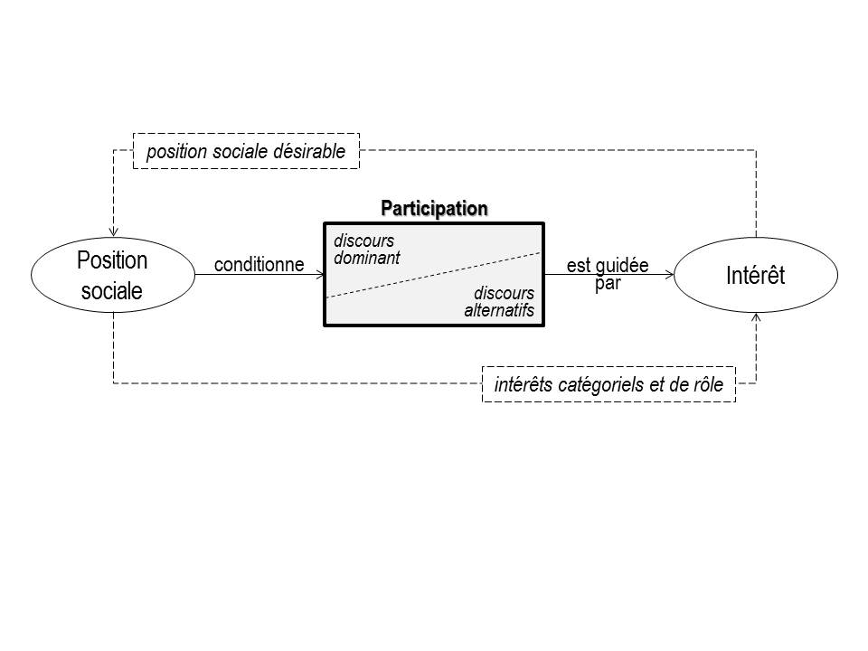
Figure 1 - Intérêt, position sociale et participation : relations dialectiques

Cette idée nous pousse à examiner la relation qui unit les trois concepts centraux de cette recherche : intérêt, position sociale et participation. Ainsi, la position sociale ne conditionne-t-elle pas en partie l’intérêt des acteurs ? Dans ce sens, Boudon (2001) met en évidence l’existence d’intérêts catégoriels et de rôle, c’est-à-dire d’intérêts associés à une position sociale. Si la participation apparaît simultanément conditionnée par ces intérêts et par la position sociale sous-jacente à ces intérêts, nous estimons ici que c’est la position sociale qui conditionne la participation (si un individu s’approprie les intérêts catégoriels liés à une position sociale, ou souhaite atteindre une position sociale plus désirable, c’est d’abord et avant tout la conséquence de sa position sociale du moment).

De façon réciproque, la position sociale n’est-elle pas un objet d’intérêt ? Tout comme certaines positions sociales peuvent être convoitées lorsqu’elles donnent accès à des ressources privilégiées, d’autres peuvent être redoutées pour ce qu’elles impliquent en termes de marginalisation et d’inconfort social et matériel. A nouveau, si la participation apparaît motivée à la fois par l’intérêt et par la position sociale, c’est en fait l’intérêt qui conditionne la participation (l’intérêt de conserver ou d’accéder à une position sociale donnée est, d’abord et avant tout, un intérêt).

Ces relations dialectiques entre intérêt, position sociale et participation sont schématisées dans la figure 1. Nous proposons de concevoir la participation comme un cadre pour l’interaction et le dialogue, dans lequel des apprentissages et des conversations se produisent. Ces conversations incluent des controverses entre le discours dominant et un ensemble de discours alternatifs, lesquelles génèrent la dynamique du discours dominant (Van De Ven & Poole 1995). La participation des acteurs à la fabrique de la stratégie et du discours dominant est conditionnée par leur position sociale. Toutefois, les acteurs ont toujours un œil sur leur intérêt. Nous suggérons que ces deux pôles (position sociale et intérêt) peuvent exercer des forces d’intensité différente. Lorsque la position sociale exerce la plus forte influence sur la participation, les acteurs tendent à reproduire le discours dominant, l’apprentissage étant alors inhibé par l’exploitation et la réplication des connaissances (Kaplan et al. 2001; March 1991). A l’inverse, lorsque l’intérêt exerce la plus forte influence, les acteurs recherchent des solutions pour protéger leur intérêt (Contu & Willmott 2003), ce qui stimule l’apprentissage et le développement de discours alternatifs.

Nous exposons à présent la méthode que nous avons mise en œuvre pour réaliser notre propre analyse des participants à la fabrique de la stratégie (en nous appuyant sur les travaux auxquels nous avons fait référence plus haut).

- METHODOLOGIE

  - Présentation du terrain de la recherche

Pour confronter nos propositions de recherche au réel (suivant une démarche abductive), nous avons examiné les participants à la fabrique de la stratégie dans la commune de Seppois-le-Haut. Ce territoire rural de 518 habitants se situe à l’extrême sud-ouest du Département du Haut-Rhin, à 10 km de la Suisse (au sud) et à 2 km de la Région Franche-Comté (au sud-ouest). Cette localisation à l’extrême périphérie de la Région Alsace en fait un territoire relativement isolé, économiquement moins dynamique que le cœur de cette Région.

Plus spécifiquement, nous avons concentré notre recherche sur la période de juin 2004 à mars 2008. La borne de début correspond à la délibération du conseil municipal de l’époque, prescrivant l’élaboration d’un nouveau Plan Local d’Urbanisme (PLU). Ce processus présente un fort impact stratégique, dans la mesure où le PLU oriente le développement de la commune sur un horizon de 10 à 15 ans. La borne de fin correspond au soir des élections municipales de 2008, qui voient la défaite de l’équipe municipale sortante, porteuse d’un projet de PLU extrêmement controversé.

A l’essentiel, ce projet prévoyait deux grands projets. Le premier est un lotissement résidentiel d’environ 5 hectares. Le second est un pôle touristique qui influence le zonage de près du quart du ban communal (soit environ 150 hectares sur un total de 627, même si seulement 25 hectares sont effectivement constructibles dans le cadre de ce PLU). Les principaux détracteurs sont une association de riverains de la zone de lotissement, les agriculteurs locaux et les associations écologistes. Le PLU est approuvé en novembre 2007, avant d’être finalement remis en révision et abandonné suite à l’alternance politique de mars 2008. A ce jour (mai 2012), aucun PLU n’a été approuvé, de sorte que le document d’urbanisme en vigueur est le POS voté en 1988 par l’équipe battue en 2008. Ce statu quo est compatible avec les intérêts des détracteurs des projets évoqués plus haut.

  - Sélection du cas

Au moins deux raisons justifient l’intérêt d’examiner une commune, plutôt qu’une organisation classique. D’une part, les communes constituent des terrains relativement peu examinés dans la recherche en management stratégique. Il y a donc un intérêt général à diversifier les types de terrain, pour renouveler nos compréhensions des phénomènes de la stratégie.

Il existe par ailleurs un intérêt spécifique à cette recherche, de se pencher sur le cas de cette commune. L’élaboration d’un PLU est un processus fortement encadré par la législation (code de l’urbanisme, notamment). Ce cadre juridique est devenu de plus en plus incitatif en matière de participation de l’ensemble des acteurs concernés, et notamment de la population locale. Il s’agit à l’évidence d’une volonté du législateur de renforcer la démocratie locale et de permettre à chacun d’exprimer son point de vue. Dans ce contexte où les acteurs prennent relativement peu de risque en s’exprimant ouvertement, la participation guidée par l’intérêt est libérée des hésitations qui peuvent exister dans d’autres contextes. Il est ainsi particulièrement intéressant d’examiner, sur ce terrain, dans quelle mesure la participation est conditionnée par la position sociale et par l’intérêt.

  - Collecte des données

Notre matériau empirique contient trois grands ensembles de données. Premièrement, nous disposons de ce que nous qualifions de « textes naturels ». Il s’agit des textes écrits ou oraux que les acteurs ont produit `naturellement’ dans leur pratique ordinaire. Ces textes sont d’une grande valeur scientifique pour une analyse de discours (Phillips & Hardy 2002, p.70-71), dans la mesure où ils sont indépendants de la présence du chercheur et qu’ils reflètent donc une pratique spontanée. Dans cette catégorie, nous avons collecté des documents écrits, des propos oraux, et des communications transmises au tribunal administratif. Les documents écrits correspondent essentiellement aux tracts, lettres ouvertes, courriers adressés à la mairie, bulletins municipaux et pages internet, rédigés par les acteurs. La diffusion publique de ces documents a favorisé leur collecte. Si nous avions demandé à la municipalité de nous conserver une copie de ces documents au fur et à mesure qu’ils apparaissaient, une recherche sur Internet nous a permis de compléter utilement notre base de données. Les propos oraux réfèrent aux questions posées par les habitants lors des réunions publiques d’information, et aux messages diffusés par les partisans et détracteurs du PLU durant ces mêmes réunions et à l’occasion de visites guidées ‘sur site’ auxquelles nous avons assistées. Les communications au tribunal administratif n’appellent pas d’explication particulière. Soulignons qu’elles donnent une idée de l’intensité de la controverse, les opposants apparaissant déterminés à tout mettre en œuvre pour faire échouer le projet de PLU.

Deuxièmement, nous avons collecté des documents officiels. L’objectif à travers ces documents est d’obtenir des données relatives aux éléments non-discursifs (matériels et sociaux) permettant d’apprécier les intérêts des participants. Dans cette catégorie, nous disposons de quatre ensembles de données. D’abord, le secrétaire de mairie nous a transmis l’intégralité du dossier constitutif du Plan Local d’Urbanisme, soit environ 250 pages d’informations statistiques et descriptives de l’histoire et de l’environnement interne et externe de la commune. Ces informations peuvent être considérées comme « neutres », non-discursives, dans la mesure où elles n’ont pas été contestées par les acteurs. Nous disposons également des principales délibérations du conseil municipal, impliquant le PLU. Celles-ci permettent de valider les dates importantes et les intentions officielles du conseil municipal (qui engagent les élus). Elles permettent également de détecter l’apparition progressive de dissidents au sein même de la majorité au pouvoir, à travers le résultat des votes (souvent à main levée). En outre, nous avons eu accès à deux notifications de jugement rendus par le tribunal administratif. Celui-ci rejette la totalité des actions intentées contre le PLU. Ils permettent d’avancer que plusieurs arguments des détracteurs correspondaient avant tout à une stratégie politique visant à gagner du temps et à délégitimer le projet, plutôt qu’à une argumentation informative à visée objective. Enfin, des données statistiques et d’archives ont été collectées sur le site de l’INSEE, du Ministère de l’Intérieur et de la Région Alsace. Elles contiennent notamment des représentations cartographiques ou des informations sur les tendances électorales dans la commune (évaluation du poids du vote écologiste pour guider la prise en compte des revendications des associations écologistes, etc.).

Troisièmement, nous avons recensés 40 articles parus dans la presse quotidienne régionale, à partir d’une recherche par mots-clés sur le service des archives en ligne du quotidien Dernières Nouvelles d’Alsace. Ces articles assurent une triangulation des données, en nous permettant de vérifier que nous n’ignorons aucun des acteurs évoqués par la presse. Le tableau 1 récapitule le contenu de notre base de données.

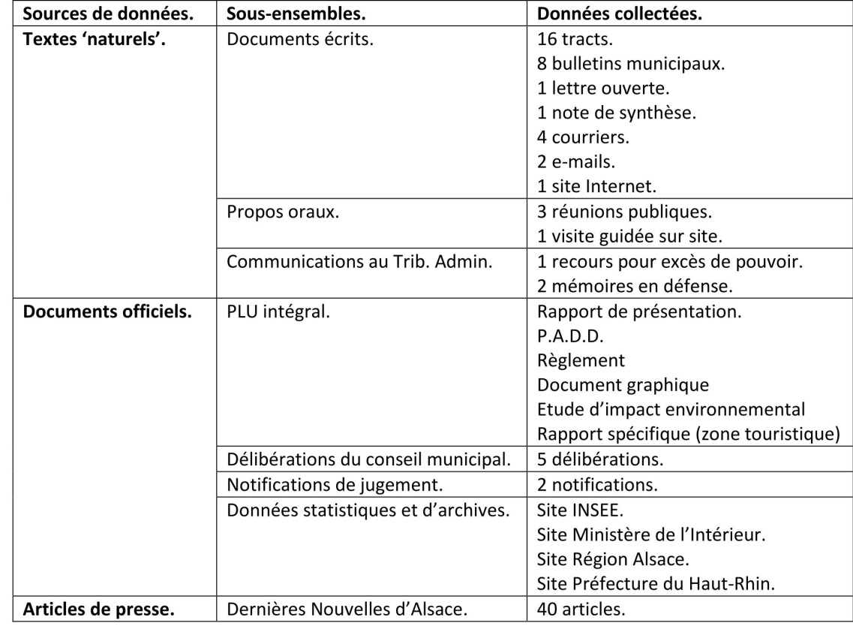
Tableau 1- Synthèse des données par source
Puisque les acteurs ne sont pas parfaitement conscients des objectifs qu'ils poursuivent (Crozier et Friedberg, 1977), il aurait été peu pertinent d'interroger directement les acteurs sur les motifs de leur participation. Les discours importants sont ceux que les acteurs ont diffusés publiquement, et non pas ceux qu’ils pourraient livrer au chercheur.

  - Analyse des données

Notre analyse des données consiste en un processus en quatre étapes.

    - Identification du discours dominant dans l’organisation

La première étape vise à identifier le discours dominant dans l’organisation. L’objectif est de mettre à jour ce que la coalition dominante attend des participants à la fabrique de la stratégie : quelle est la position sociale attribuée aux acteurs ? Pour caractériser le discours dominant, nous mobilisons les travaux de Merton (1938). Nous repérons quels objectifs le discours dominant fixe à l’élaboration du PLU ; et quels moyens il donne aux acteurs pour mener à bien ce projet. Pour des raisons pratiques, nous réduisons donc le discours dominant à ces deux dimensions essentielles. Elles structurent fortement l’action collective.

    - Repérage des participants à la fabrique du PLU

La seconde étape consiste en une première revue complète de la base de données. L’objectif est de repérer tous les individus qui participent à la fabrique du PLU, et de distinguer les groupes éventuels auxquels ils se rattachent. Selon le cas, les acteurs pertinents peuvent être des individus ou des groupes. Par exemple, quatre riverains opposés au PLU, même s’ils diffusent chacun leurs propres tracts, peuvent être analysés comme l’acteur unique `association de riverains’ (même s’ils ne sont pas juridiquement constitués en association).

    - Analyse des objectifs de chaque acteur et des moyens qu’il met en œuvre

Dans la troisième étape, nous examinons le détail des textes produits par chaque acteur. L’objectif est de révéler les objectifs qu’il poursuit et les moyens qu’il met en œuvre pour les atteindre. Concernant les objectifs, nous avons fait le choix de nous en tenir à ceux qui sont annoncés explicitement par l’acteur. Sans nier que les acteurs puissent avoir des intentions tenues secrètes, éventuellement parce qu’elles sont difficiles à admettre, il nous a semblé que la détection de ces objectifs cachés introduirait une trop grande subjectivité dans l’analyse. Par exemple, si un riverain immédiat s’oppose au projet de lotissement résidentiel, on peut certes conjecturer qu’il agit pour préserver la qualité de son cadre de vie ; mais beaucoup d’autres hypothèse pourraient expliquer son opposition. En somme, il nous est apparu inopportun sur le plan scientifique, et dangereux sur le plan éthique, de prétendre percer les mystères des intentions des acteurs. Elles sont généralement difficiles à prouver. A l’inverse, un objectif annoncer dans un texte est directement observable.

Concernant les moyens mis en œuvre, nous les envisageons de façon inclusive. Nous examinons, en termes libres, quel est le genre de l’acteur (au sens de Fairclough 2005), c’est-à-dire sa façon s’agir socialement. A quelles pratiques a-t-il recours (diffusion de tracts, recours à la justice,…) ? Mobilise-t-il des dispositifs langagiers particuliers (figures de rhétorique,…) ? Nous utilisons des métaphores pour caricaturer le genre des acteurs. Ces caricatures n’ont pas d’autres buts que de permettre de réduire la complexité des personnages pour simplifier notre compréhension de la situation. Le genre des acteurs transparait en partie dans leur façon d’écrire et de parler, mais il s’observe sans doute mieux dans les éléments matériels de la pratique des acteurs.

    - Comparaison du discours dominant avec les discours des acteurs

La quatrième étape de l’analyse consiste à comparer, pour chaque acteur, les objectifs et les moyens prescrits par le discours dominant, avec les objectifs et les moyens choisis par lui. Cette comparaison permet de déterminer, dans l’ensemble, si la participation est conditionnée par la position sociale ou par l’intérêt.

- RESULTATS

  - Le discours dominant dans l’organisation

La délibération du 07 juin 2004 nous éclaire particulièrement sur le discours dominant dans l’organisation, d’une façon officielle et incontestable. Cette délibération prescrit la révision du Plan d’Occupation des Sols en vigueur depuis 1988, en vue de sa transformation en Plan Local d’Urbanisme (PLU). Pour ce qui nous intéresse, elle précise notamment les objectifs poursuivis à travers ce PLU, et elle définit les moyens retenus pour atteindre ces objectifs.

Encadré 1 - Extrait de la délibération du conseil municipal du 07 juin 2004
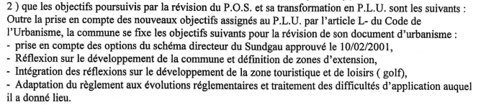
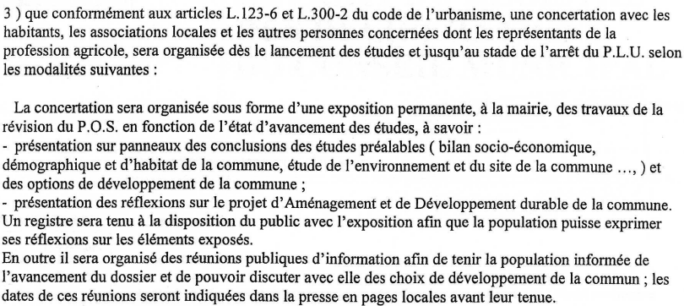

Ainsi, nous pouvons synthétiser les objectifs et les moyens fixés par le discours dominant, d’après l’extrait de la délibération (Encadré 1) :

Objectifs | Moyens
Assurer la pérennité de la commune.  Satisfaire les besoins de la population locale (génération présente et future). | Adopter le nouveau PLU avec ses deux projets (lotissement et parc touristique).  Prendre des décisions en concertation avec les parties prenantes.

  - Repérage des acteurs et analyse de leurs objectifs/moyens de participation

Les résultats de ces étapes de l’analyse sont résumés dans le tableau 2.

Acteur | Objectifs | Moyens
Association de riverains | Protéger le cadre de vie. | Constitution d’un comité de défense comme contre-pouvoir. Rejet du PLU.
Agriculteurs locaux | Préserver les terres agricoles contre l’urbanisation. | Reclasser les zones constructibles en zone agricoles.
Associations et partis écologistes | Militer pour la protection des paysages et de l’environnement dans le territoire local. | Lobbying pour tenter de compter dans l’évolution des pratiques de développement local. Le PLU est inacceptable.
Liste d’opposition « village authentique » | Promouvoir un « village authentique au développement raisonné ». | Monter des projets de taille plus modeste que ceux prévus au PLU.
Conseiller municipal dissident | Soutenir les projets individuels des habitants. | Conception de la commune comme une association à but non lucratif.
Le Maire | Assurer le développement de la commune. | Soutenir l’attractivité de la commune.
Le promoteur du projet touristique | Raisonner sur le long terme. | Concrétiser le projet touristique qu’il porte depuis 20 ans.
Premier adjoint | Continuer l’action engagée dans l’intérêt du village. | Soutenir la municipalité sortante porteuse du projet de PLU.
Elus supra-communaux | Encourager le développement local. | Disposer dans le secteur d’un pôle touristique intéressant.
Experts indépendants | Emettre un avis circonstancié et argumenté. | Entendre les parties prenantes.
Tableau 2 – Discours des acteurs sur leur participation

  - Comparaison du discours dominant avec le discours des acteurs

Légende : (+) : « acceptation » ; (−) : « rejet » ; (±) : « rejet et remplacement par de nouveaux buts et standards »
Discours dominant  Acteur | Pérennité de la commune | Adopter le PLU | Participation
Association de riverains | + | − | Innovation
Agriculteurs locaux | + | − | Innovation
Associations et partis écologistes | + | − | Innovation
Liste d’opposition « village authentique » | + | − | Innovation
Conseiller municipal dissident | ± | ± | Rébellion
Le Maire | + | + | Conformité
Le promoteur du projet touristique | + | + | Conformité
Premier adjoint | + | + | Conformité
Elus supra-communaux | + | + | Conformité
Experts indépendants | + | + | Conformité
Tableau 3 - Comparaison du discours dominant avec le discours des acteurs (suivant Merton, 1938)

CONCLUSION

Dans cette communication, nous analysons les participants à la fabrique de la stratégie. Un débat dans la littérature porte sur la question de savoir si leur participation obéit à une logique d’intérêt (conception volontariste de la participation), ou si au contraire ceux qui participent le font parce que c’est leur rôle dans l’organisation (conception déterministe).

Nous nous posons cette question dans le cadre de l’étude d’un cas unique, celui de la commune rurale alsacienne de Seppois-le-Haut, engagée dans l’élaboration d’un Plan Local d’Urbanisme (PLU).

Adoptant une approche d’analyse critique de discours, nous réduisons la participation à la production de textes, c’est-à-dire à la prise de parole par un acteur. Les participants au « faire stratégique » sont ainsi ceux qui s’expriment durant l’élaboration du PLU.

L’analyse de discours consiste ici à examiner la relation entre la participation d’une part (en quelque sorte notre variable dépendante), et l’intérêt et la position sociale d’autre part (variables indépendantes). La position sociale définit ce que l’organisation attend d’un acteur : ce qu’il devrait et ne devrait pas faire. Elle est construite par le discours dominant dans l’organisation à propos de l’activité stratégique.

Prenant appui sur Merton (1938), nous nous concentrons sur deux dimensions du discours dominant. D’une part, quel objectif fixe-t-il à l’activité stratégique ? D’autre part, quels moyens et quel rôle donne-t-il aux participants à l’activité stratégique (c’est-à-dire, quelles ressources le discours dominant accorde-t-il à la position sociale de participant) ?

Bien que le discours dominant assigne un objectif et alloue des moyens aux participants à la fabrique de la stratégie, ceux-ci peuvent adopter leurs propres objectifs (selon leur intérêt) et mettre en œuvre d’autres moyens (outrepasser le rôle qui leur a été attribué).

Dans le cas particulier de la commune étudiée, le tableau 3 fait apparaître que tous les participants (à une exception près) adhèrent à l’objectif d’assurer la pérennité de la commune. En revanche, ils ont des conceptions différentes des moyens à mettre en œuvre pour atteindre cet objectif. Tandis que la municipalité attend des participants qu’ils approuvent le projet de PLU en obtenant d’éventuelles modifications à la marge, certains outrepassent ce rôle et mettent en doute la pertinence générale du PLU, qu’ils proposent d’abandonner.

Ces résultats suggèrent que la position sociale peut inciter un acteur à participer à la fabrique de la stratégie, mais que la nature de sa participation est fonction de son intérêt.

BIBLIOGRAPHIE
Ackermann, F. & Eden, C., 2011. Strategic management of stakeholders: theory and practice. Long Range Planning, 44(3), p.179–196.
Allard-Poesi, F., 2006. La stratégie comme pratique (s): ce que faire de la stratégie veut dire. In D. Golsorkhi, éd. La fabrique de la stratégie: une perspective multidimensionnelle. p. 27–47.
Barley, S.R. & Tolbert, P.S., 1997. Institutionalization and structuration: Studying the links between action and institution. Organization studies, 18(1), p.93.
Belova, O., King, I. & Sliwa, M., 2008. Introduction: Polyphony and organization studies: Mikhail Bakhtin and beyond. Organization Studies, 29(4), p.493.
Boje, D.M., Oswick, C. & Ford, J.D., 2004. Language and organization: The doing of discourse. Academy of Management Review, 29(4), p.571–577.
Boudon, R., 2001. Du bon usage des données d’opinion pour la décision politique. Available at: http://www.asmp.fr/fiches_academiciens/textacad/boudon/commentaire1.pdf.
Bourdieu, P., 1975. «Le langage autorisé. Note sur les conditions sociales de l’efficacité du discours rituel». Actes de la recherche en sciences sociales, 5, p.183–190.
Child, J., 1972. Organization structure, environment and performance: the role of strategic choice. Sociology, p.janvier : 1-22.
Cohen, W.M. & Levinthal, D.A., 1990. Absorptive capacity: a new perspective on learning and innovation. Administrative science quarterly, 35(1).
Contu, A. & Willmott, H., 2003. Re-embedding situatedness: The importance of power relations in learning theory. Organization Science, 14(3), p.283–296.
Crossan, M.M., Lane, H.W. & White, R.E., 1999. An organizational learning framework: from intuition to institution. The Academy of Management Review, 24(3), p.522–537.
Crozier, M. & Friedberg, E., 1977. L’acteur et le système, Seuil Paris.
Cyert, R.M. & March, J. G, 1963. A behavioral theory ofthe firm. PrenticeHall, EnglewoodCliffs, NJ.
Czarniawska, B., 2005. De la polyphonie dans l’analyse des organisations. Revue française de gestion, 159(2005/6), p.359–371.
Czarniawska-Joerges, B. & Sevón, G., 1996. Translating organizational change, de Gruyter.
Van De Ven, A.H. & Poole, M.S., 1995. EXPLAINING DEVELOPMENT AND CHANGE IN ORGANIZATIONS. Academy of Management Review, 20(3), p.510-540.
Denis, J.L., Lamothe, L. & Langley, A., 2001. The dynamics of collective leadership and strategic change in pluralistic organizations. Academy of Management journal, 44(4), p.809–837.
Denis, J.L., Langley, A. & Rouleau, L., 2007. Strategizing in pluralistic contexts: Rethinking theoretical frames. Human Relations, 60(1), p.179.
Fairclough, N., 2009. A Dialectical-Relational Approach to Critical Discourse Analysis in Social Research. In Methods for Critical Discourse Analysis. Wodak, R., Meyer, M., p. 162.
Fairclough, N., 2005. Peripheral vision: Discourse analysis in organization studies: The case for critical realism. Organization Studies, 26(6), p.915.
Feldman, M.S. & Pentland, B.T., 2003. Reconceptualizing Organizational Routines as a Source of Flexibility and Change. Administrative Science Quarterly, 48(1), p.94–121.
Fleetwood, S., 2005. Ontology in Organization and Management Studies: A Critical Realist Perspective. Organization, 12(2), p.197-222.
Freeman, R.E., 1984. Strategic management: A stakeholder approach, Pitman.
Frooman, J., 1999. Stakeholder influence strategies. The Academy of Management Review, 24(2), p.191–205.
Gagne, J.-F. & Josserand, E., 2012. De l’identification du salarié au discours officiel à l’intention d’action : la mise en évidence de profils ambivalents combinant engagement et résistance. Management International, 16(2), p.129-146.
Giddens, A., 1984. The constitution of society: Outline of the theory of structuration, University of California Press.
Golsorkhi, D., 2006. La fabrique de la stratégie: une perspective multidimensionnelle, Vuibert.
Golsorkhi, Damon, Rouleau, Linda & Seidl, David, 2010. Cambridge Handbook of Strategy as Practice, Cambridge University Press.
Grant, D. & Marshak, R.J., 2009. A Discourse-Based Theory of Organizational Change. In The Academy of Management Proceedings. Annual Meeting Proceedings (Conference Theme: Green Management Matters).
Hall, S., 2001. Foucault: Power, knowledge and discourse. In M. Wetherell, S. Taylor, & S. Yates, éd. Discourse theory and practice: A reader. London: Sage, p. 72–81.
Hardy, C., Palmer, I. & Phillips, N., 2000. Discourse as a strategic resource. Human relations, 53(9), p.1227.
Hardy, C. & Phillips, N., 1999. No joking matter: Discursive struggle in the Canadian refugee system. Organization Studies, 20(1), p.1.
Heracleous, L., 2006. A tale of three discourses: the dominant, the strategic and the marginalized. JOURNAL OF MANAGEMENT STUDIES-OXFORD-, 43(5), p.1059.
Heracleous, L. & Barrett, M., 2001. Organizational change as discourse: Communicative actions and deep structures in the context of information technology implementation. The Academy of Management Journal, 44(4), p.755–778.
Jäger, S. & Maier, F., 2009. Theoretical and Methodological Aspects of Foucauldian Critical Discourse Analysis and Dispositive Analysis. In R. Wodak & M. Meyer, éd. Methods for Critical Discourse Analysis. p. 34.
Jarzabkowski, P., Balogun, J. & Seidl, D., 2007. Strategizing: The challenges of a practice perspective. Human relations, 60(1), p.5-27.
Jarzabkowski, P. & Fenton, E., 2006. Strategizing and organizing in pluralistic contexts. Long Range Planning, 39(6), p.631–648.
Jarzabkowski, P. & Spee, A.P., 2009. Strategy-as-practice: A review and future directions for the field. International Journal of Management Reviews, 11(1), p.69–95.
Kaplan, S. et al., 2001. Knowledge-based theories of the firm in strategic management: a review and extension. Unpublished: submission to the academy of Management review.
Knights, D. & Morgan, G., 1991. Corporate strategy, organizations, and subjectivity: A critique. Organization studies, 12(2), p.251–273.
Koeberlé, P., 2012. La stratégie sous influences, Editions universitaires europeennes. Available at: https://www.morebooks.de/store/fr/book/la-strat%C3%A9gie-sous-influences/isbn/978-613-1-59761-9 [Consulté mai 3, 2012].
Mantere, S., 2003. Champion, citizen, cynic? Social positions in the strategy process. Thèse de doctorat. Helsinki University of Technology.
Mantere, S. & Vaara, E., 2008. On the problem of participation in strategy: A critical discursive perspective. Organization Science, 19(2), p.341–358.
March, J.G. & Simon, H.A., 1958. Organizations. New York: Wiley.,
March, James G., 1991. EXPLORATION AND EXPLOITATION IN ORGANIZATIONAL LEARNING. Organization Science, 2(1), p.71-87.
Merton, R.K., 1938. Social structure and anomie. American sociological review, 3(5), p.672–682.
Meyer, J.W. & Rowan, B., 1977. Institutionalized Organizations: Formal Structure as Myth and Ceremony. The American Journal of Sociology, 83(2), p.340-363.
Mintzberg, H. & Waters, J.A., 1985. Of Strategies, Deliberate and Emergent. Strategic Management Journal, 6(3), p.257-272.
Mumby, D.K., 2004. Discourse, power and ideology: Unpacking the critical approach. In D. Grant et al., éd. The Sage handbook of organizational discourse. p. 237–258.
Nonaka, I., 1994. A Dynamic Theory of Organizational Knowledge Creation. Organization Science, 5(1), p.14-37.
Parker, I., 1992. Discourse dynamics: Critical analysis for social and individual psychology, London: Routledge.
Phillips, N. & Hardy, C., 2002. Discourse analysis: Investigating processes of social construction, Sage Publications, Inc.
Phillips, N., Lawrence, T.B. & Hardy, C., 2004. Discourse and institutions. The Academy of Management Review, 29(4), p.635–652.
Regnér, P., 2003. Strategy Creation in the Periphery: Inductive Versus Deductive Strategy Making*. Journal of Management Studies, 40(1), p.57–82.
Rivière, A., 2006. Le discours organisationnel vu par les sciences de gestion: Monologue, polyphonie ou cacophonie? Entreprises et histoire, (1), p.29–45.
Schatt, A. & Lewkowicz, J., 2007. Introduction à la gestion d’entreprise, EMS.
Tuori, A. & Vilén, T., 2011. Subject Positions and Power Relations in Creative Organizations: Taking a Discursive View on Organizational Creativity. Creativity & Innovation Management, 20(2), p.90-99.
Vaara, E., 2010. Critical discourse analysis as methodology in Strategy as Practice research. In Damon Golsorkhi, Linda Rouleau, & David Seidl, éd. Cambridge Handbook of Strategy as Practice. Cambridge University Press.
Vaara, E., 2006. La stratégie comme discours : esquisse d’un cadre conceptuel. In D. Golsorkhi, éd. La fabrique de la stratégie: une perspective multidimensionnelle. p. 49-63.
Welcomer, S.A., Gioia, D.A. & Kilduff, M., 2000. Resisting the discourse of modernity: rationality versus emotion in hazardous waste siting. HUMAN RELATIONS-NEW YORK-, 53(9), p.1175–1206.
Whittington, R., 2006. Completing the practice turn in strategy research. Organization Studies, 27(5), p.613.
Zimmerli, W.C., Holzinger, M. & Richter, K. éd., 2007. Corporate Ethics and Corporate Governance Springer.,

